**Задание 1.** Реализуем простую программу, работающую по принципу «производитель/потребитель», которая запускает одного производителя значений в отдельном потоке, а также одного потребителя в другом потоке.

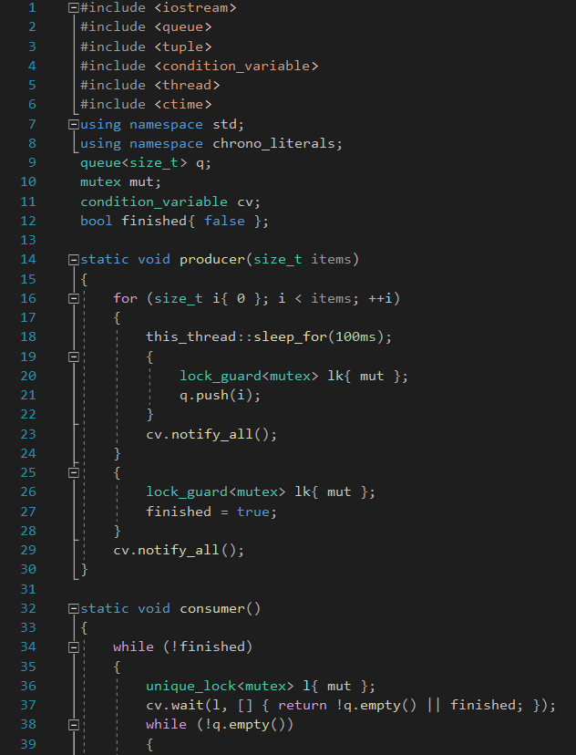

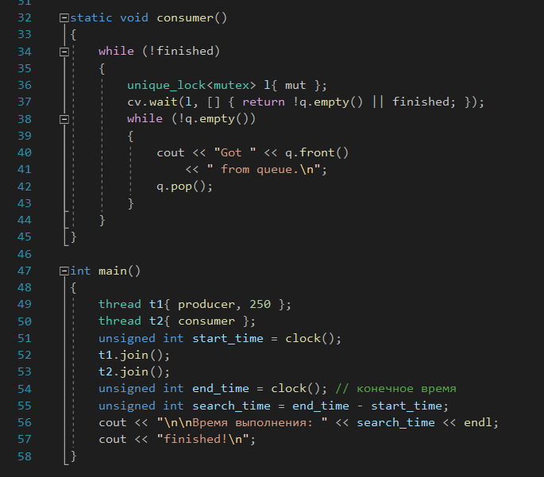

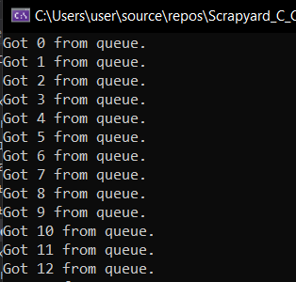

**Задание 2.**

Размерность: Время:

250 26231секунда

500 52648 секунд

1000 97827 секунд

**Задание 3.**

